Спорт и спортски активности
Професор: Горки Кондовски
Тема – Одбојка
Наставна единица: (елемент за изучување)– Одбивање на топката со прсти во страна
Најпрво во кратки црти-Одбојката како колективен спорт е спортска игра-натпревар помеѓу две екипи со топка преку мрежа поставена во средината на игралиштето со одредена висина според правилата на Меѓународната Одбојкарска Федерација-ФИВБ. Таа се одликува со брзи додавања и изведување на брзо-рефлексни и експлозивни елементи на мал простор од страна на играчите, при што треба да се формираат стратегии за напад, одбрана и контранапад во одредените зони на полето, за издвојување на колективен спортски успех.
Елементите од одбојката во реалната настава преку текст би се изучувале на начин кој мораме на почетокот малку подетално да го образложиме за да ви се престави јасна слика како би изгледало тоа реално во спортска сала. Ќе се потрудам за тоа да обезбедам некое видео или слика кое ќе може да ви долови и претстави уште појасна слика.
Елементот од одбојката – одбивање на топката со прсти во страна е еден од елементите кои треба да го знаат да го применуваат сите одбојкари, но најчесто играчот техничар (подигнувачот на топката), бидејќи тој е играчот кој можеме да го споредиме со улогата како голман во ракометот, односно има најголем удел во екипата. Тоа е играч каде специјалност му е одбивање на топката со прсти, бидејќи ја подигнува и мести топката за напад што е еден од клучните елементи во одбојката за добивање поен. Затоа играчот техничарот или подигнувачот на топката мора да ги одигрува и знае сите можни начини на одбивање на топката со прсти во сите можни позиции, меѓу кои е и овој начин на одбивање на топката со прсти во страна.
Нормално после воведниот дел од часот каде се постројуваме и пребројуваме (прозиваме) и подготвителниот дел од часот каде заедно одземаат околу 15-20 минути од часот се подготвуваме за изведба на елементите, односно се загреваме и го подготвуваме организмот за физички напор, со што ги ставаме во функција сите органските системи и потребната мускулатура. Потоа следува главниот дел од часот каде треба да го изучиме елементот – одбивање на топката со прсти во страна.
При изучување на овој елемент одбивање на топката со прсти во страна најчесто прво се објаснува како треба да се поставите со нозете и рацете, а тоа веќе ви е објаснето во сала при изучувањето на претходните елементи. Тоа е најчесто во парови што е една од главните методи во изучувањето и усвојувањето на елементите во практичната настава.
Методска постапка на усвојување на елеметот -одбивање на топката со прсти во страна,
Пр, Вежба бр.1 Се поставуваат учениците во парови еден наспроти друг, така што топката се одбива со прсти прво над глава доволно високо за да може да имате време да се свртите странично-бочно и да ја одбиете со прсти втората топка во страна кон парот. Оваа вежба се изведува со повеќе повторувања се до совладување на едната страна, а потоа истата се изведува и на другата страна. (лево и десно).
Пр. Вежба бр.2 елементот се изведува на сличен начин како вежба бр.1 но наместо пар сега топката се одбива кон ѕид. Така да секој ученик е свртен кон ѕидот на одредена далечина и одредено растојание за да има можност да се движи кон топката и каде ќе може да ја одбива топката со прсти кон ѕидот. Вежбата се повторува повеќе пати од двете страни се до нејзино усвојување.
Во завршниот дел односно последните 5 минути од часот ја одмараме напнатата мускулатура заморена од главниот дел на часот со вежби за разлабавување на мускулатурата.

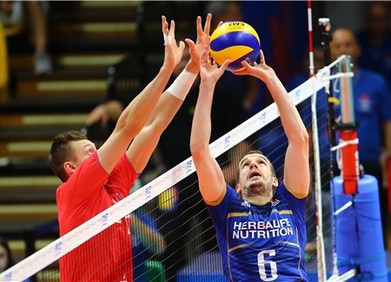
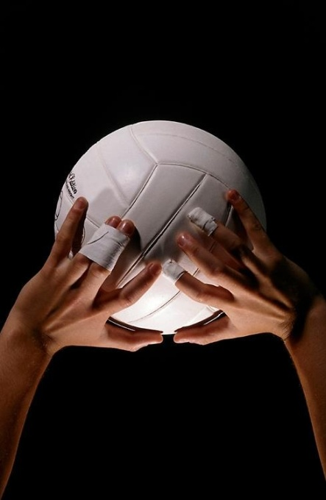
https://www.youtube.com/watch?v=r_8IqOBrzOo
https://www.youtube.com/watch?v=6RvFE3OLChI
https://www.youtube.com/watch?v=J4JzO0cUw6E

проф: Горки Кондовски

